المحاضرة الحادية عشر الخدمه الاجتماعية ورعاية الشباب
بعنوان
المدخل العلاجي في الخدمة الاجتماعية
لمواجهة مشكلات الشباب

ثانياً: مفهوم المدخل العلاجي .
• يقصد بالمدخل العلاجي مساعدة الناس على حل مشكلاتهم وإعادة توافقهم مع المجتمع، وهذا المدخل يهتم بتقديم الخدمة أو المساعدة بعد وقوع المشكلة . بينما المدخل الوقائي كما سنرى يهتم بتقديم المساعدة أو الخدمة قبل وقوع المشكلة ، ومن أمثلة برامج رعاية الشباب على المستوى العلاجي نذكر:-
1) برامج رعاية الأحداث المشردين والمعرضين للانحراف والمنحرفين .
2) برامج رعاية المرضى .
3) برامج رعاية المعاقين .
4) برامج رعاية المسجونين وأسرهم .

برامج الرعاية اللاحقة لخريجي المؤسسات الإصلاحية والعقابية• ويستخدم الأخصائي الاجتماعي المدخل العلاجي في الممارسة العامة في الخدمة الاجتماعية عندما تكون المشكلة قد حدثت أو وقعت بالفعل، فيقوم بمساعدة الأفراد والجماعات والمجتمعات على حل أو علاج أو مواجهة هذه المشكلة التي يعانون منها، وإعادة توافقهم مع المجتمع ، ويتبنى المدخل العلاجي الأهداف العلاجية لمهنة الخدمة الاجتماعية
ومراحل العمل المهني في المدخل العلاجي في الماضي كانت تتمثل في:
1) الدراسة .
2) التشخيص .
3) العلاج

• باختصار يقصد بالدراسة قيام الأخصائي الاجتماعي بجمع لبيانات والمعلومات عن العميل والبيئة المحيطة به، وعن المشكلة التي يعاني منها العميل من حيث الأسباب والأعراض والنتائج . • أيضا يعرف "على حسين زيدان" الدراسة بأنها العملية التي تستهدف أن يكون كل من العميل والأخصائي على معرفة كاملة وصادقة بالمشكلة بكل جوانبها بما يمكنها من تشخيصها وعلاجها
• أما التشخيص فهو عملية تتوسط عمليتي الدراسة والعلاج وتقديم التشخيص قبل القيام بعملية الدراسة تعتبر مخاطرة كبيرة وخطأ مهني خطير ويؤدي إلى تشخيص غير صحيح للمشكلة وللعميل ، هذا ويقصد بالتشخيص عملية تحديد طبيعة المشكلة ونوعيتها، مع محاولة تفسير أسبابها بصورة توضح أكثر العوامل طواعية للعلاج .
بمعنى أن التشخيص يهتم بالإجابة عن الأسئلة التالية:-
–كيف حدثت المشكلة؟
–ومن هم أطراف المشكلة؟
–وما هو كل طرف في إحداث المشكلة؟
–وما هي درجة ومستوى ونوع ومجال المشكلة ؟

• أيضا يعرف "عبد الفتاح عثمان" التشخيص بأنه تحديد لطبيعة المشكلة ونوعيتها الخاصة، مع محاولة علمية لتفسير أسبابها بصورة توضح أكثر العوامل طواعية للعلاج . • أخيراً يقصد بالعلاج بأنه عملية مساعدة العميل على إشباع حاجاته ومواجهة مشكلاته وفهم نفسه والآخرين والتعامل السليم معهم والقيام بالتصرف أو السلوك المناسب حسب طبيعة ونوعية الموقف
• كذلك يمكن تعريف العلاج بأنه عملية إحداث التغيير الايجابي
في كل من شخصية العميل والظروف البيئية المحيطة به، وذلك لتحقيق أفضل أداء ممكن لوظائفه الاجتماعية، بمعنى أن العلاج يهتم بالإجابة عن الأسئلة التالية:-
–كيف يمكن مواجهة المشكلة؟
–وما هي الخطوات التي يجب القيام بها في هذا الشأن؟
–وما هي الموارد المطلوبة لمواجهة المشكلة ؟ واستخدامها
بالفعل لتحقيق مساعدة العميل في علاج المشكلة
• وتقسم "هوليس" العلاج في الخدمة الاجتماعية إلى :-
• العلاج الذاتي )المباشر( .
• العلاج البيئي )غير المباشر( .
• وبصفة عامة فإن خطة العلاج يجب أن تتضمن التأثير الايجابي في كل من شخصية العميل وظروفه المحيطة لتحقيق أفضل أداء ممكن لوظائفه الاجتماعية أو لتحقيق أفضل استقرار ممكن لأوضاعه الاجتماعية في حدود الإمكانات المتاحة
كذلك حدد "عبد الفتاح عثمان" ستة مستويات للعلاج هي
كالتالي:-
– المستوى الأول: وقاية العميل من المشكلات لمنع ظهور المشكلات من الأصل .
– المستوى الثاني: تعديل أساسي في شخصية العميل وظروف البيئة .
– المستوى الثالث: تعديل نسبي في شخصية العميل وظروف البيئة
– المستوى الرابع: تعديل كلي أو نسبي في شخصية العميل .
– المستوى الخامس: تعديل كلي أو نسبي للظروف البيئية .
– المستوى السادس: تثبيت الموقف تجنباً لظهور مشكلات جديدة

ثالثاً: عملية حل المشكلة .
• في الكتابات المعاصرة نجد مراحل العمل أو التدخل المهني في المدخل العلاجي للممارسة العامة المتقدمة على مستويات الوحدات الصغرى والمتوسطة والكبرى ، هي كالتالي:-
1) التقييم أو التقدير للمواقف على متصل أنساق العميل .
2) تحديد الهدف على متصل أنساق العميل .
3) تحديد أنساق الممارسة ونسق العميل والنسق المستهدف
والمشكلة المقصودة .
4) اختيار إستراتيجية العمل على متصل أنساق العميل .
5) التعاقد على متصل أنساق العميل .
6) تنفيذ خطة التدخل المهني على متصل أنساق العميل .
7) التقويم )متابعة/ تقييم/ تغذية عكسية( على متصل أنساق العميل .
8) إنهاء التدخل المهني على متصل أنساق العميل
ولقد وضع كل من "أشمان وهيل" سنة 2002 هذه الخطوات بشكل متشابه كالتالي:
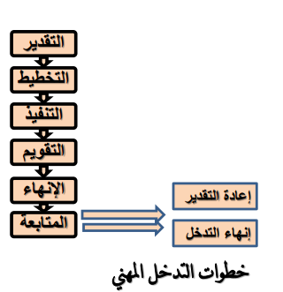
رابعاً: تصنيف التدخل المهني العلاجي .
• تقسم "هوليس" العلاج في الخدمة الاجتماعية إلى :-
• أ( العلاج الذاتي )المباشر(: وهو ذلك النوع من العلاج الذي يتناول نقاط القوة والضعف في شخصية الشاب نفسه، وفي الجزء الشعوري من الأنا )الذات( ويعمل على تقويمها
• ويتضمن العلاج الذاتي أيضا إزاحة المشاعر السلبية التي قد يعاني منها الشاب مثل) الخوف والحقد والكراهية وعدم الثقة في النفس أو في الآخرين (وبث مكانها الطمأنينة والإحساس بالأمن ، ومن أساليب العلاج الذاتي نذكر: العلاقة المهنية ، الإرشاد، والتوضيح، والتبصير، وتصحيح الأفكار، والتعاطف، والتنفيس الوجداني ، والتوجيه ، والتدريب ...
ب( العلاج البيئي )غير المباشر(: ويتضمن مساعدة الشاب على تعديل وتحسين الظروف/ العوامل البيئية المحيطة به مثل )الأسرة والمدرسة والأصدقاء ومكان العمل والنادي ....( التي لها دور سلبي في إيجاد المشكلات التي يعاني منها الشاب
وبصفة عامة فإن خطة العلاج يجب أن تتضمن التأثير الايجابي في كل من شخصية الشاب وظروفه المحيطة لتحقيق أفضل أداء ممكن لوظيفته الاجتماعية أو لتحقيق أفضل استقرار ممكن لأوضاعه الاجتماعية في حدود الإمكانات المتاحة
• وعن طريق علاج المشكلات الفردية للشباب يمكن أن تتحقق الأغراض التالية:-
- الحيلولة دون انهيار الشاب والمحافظة على قيامه بوظائفه الاجتماعية المتعددة بحيث يتكامل دوره مع أدوار الآخرين من الشباب في عمله أو في مؤسسات رعاية الشباب أو في المجتمع المحلي .
2) المساهمة في توفير حياة أكثر متعة وأكثر قيمة بالنسبة للشباب .
3) تنمية شخصية الشاب وتحسين قدرته على تدبير شئونه وبث الثقة في نفسه وفي الآخرين للاعتماد على نفسه .خامساً: نماذج تحليل وحل المشكلات .
• النماذج هي أنماط من العلاقات التي وضعت لتوضيح جزء محدود من الواقع ، والتي وجد أنها مفيدة وترشد في دراسة وفهم الواقع
• ولقد قام العديد من العلماء بتقديم نماذج عديدة لتحليل المشكلات وأخرى لحل المشكلات وثالثة للوقاية منها كنوع من المساعدة للباحثين والممارسين المهتمين بدراسة مشكلات الشباب ومواجهتها، والتالي عرض لبعض الأمثلة من هذه النماذج:
- نموذج تحليل المشكلات الاجتماعية: قدم "ناثان كوهن" وزملاءه نموذجاً لتحليل المشكلات الاجتماعية بهدف مساعدة الأخصائيين الاجتماعيين في تحليل وفهم المشكلات التي يتعاملون معها سواء كانت مشكلات فردية أو جماعية أو مجتمعية ويتضمن هذا النموذج العناصر التالية:
أ- تحديد المشكلة وأسبابها .
ب-تحديد القيم والمعايير المجتمعية والقيم والمعايير الخاصة بالخدمة الاجتماعية المؤثرة في المشكلة .
ج- تحديد البرامج الحالية )الفعلية( التي تقدم بها الخدمة الاجتماعية أو التي تقوم بها مهن أخرى غيرها تتعامل مع المشكلة أو البرامج الموجهة لحل المشكلة ونتائج استمرارية هذه البرامج
د- تحديد الوضع المثالي أو تحديد أغراض التغيير الاجتماعي .
ه- العلاقة بين الوضع الفعلي )الواقعي( والوضع المثالي، وتحديد الهوة أو الفجوة بينهما، وتحديد مصادر المقاومة التي تقاوم إحداث التغيير أو المصادر التي تعمل على تقليل هذه الفجوة، وتحديد أولويات الفعل أو العمل المناسب للخدمة الاجتماعية، وتحديد الاحتياجات البحثية للحصول على المعلومات أو البيانات الضرورية
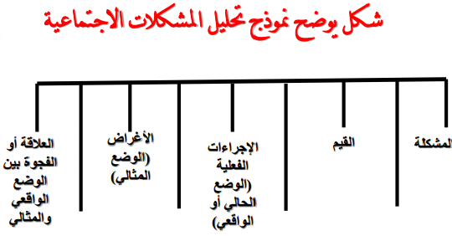
2( نموذج حل المشكلة: قدم كل من "بيرلمان وجورين" سنة 1972 نموذجاً لحل المشكلة حتى يمكن الاسترشاد به عند قيام الأخصائيين الاجتماعيين بمساعدة عملائهم )سواء كانوا أفراداً أو جماعات أو مجتمعات محلية( على مواجهة المشكلات التي يعانون منها، وقد حددا المراحل التي تتضمنها عملية حل المشكلة في الآتي:
أ- تحديد المشكلة المراد حلها وصياغتها بمصطلحات إجرائية .
ب- رصد العلاقات وإقامة خطوط الاتصالات التي تساهم في تحقيق الخطوة السابقة .
ج- وضع السياسة بمعنى الاختيار والاختيار من بين الحلول البديلة والسياسات ومسارات العمل
د- تنفيذ الخطط والبرامج في ضوء السياسة الموضوعة .
ه- تعديل القرارات والأفعال من خلال استمرار عمليات المتابعة والتقييم والتقويم والتغذية العكسية
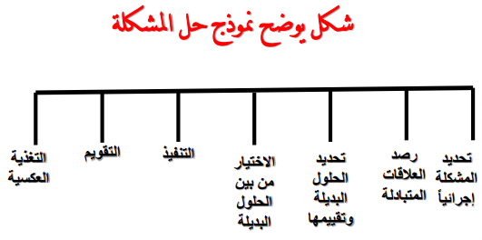
3( نموذج صنع القرارات وحل المشكلات: وضع "جيمس ستونير" عام 1990 نموذجاً لصنع القرارات وحل المشكلات مكوناً من عدد من الخطوات ، كما هو موضح في الشكل التالي:
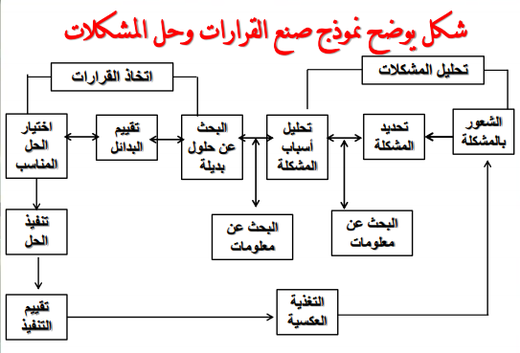

• وعلى الأخصائي الاجتماعي عند التعامل مع مشكلات الشباب الاستفادة من هذه النماذج كأدوات مفيدة في عمليات الدراسة والتشخيص والعلاج لهذه المشكلات

